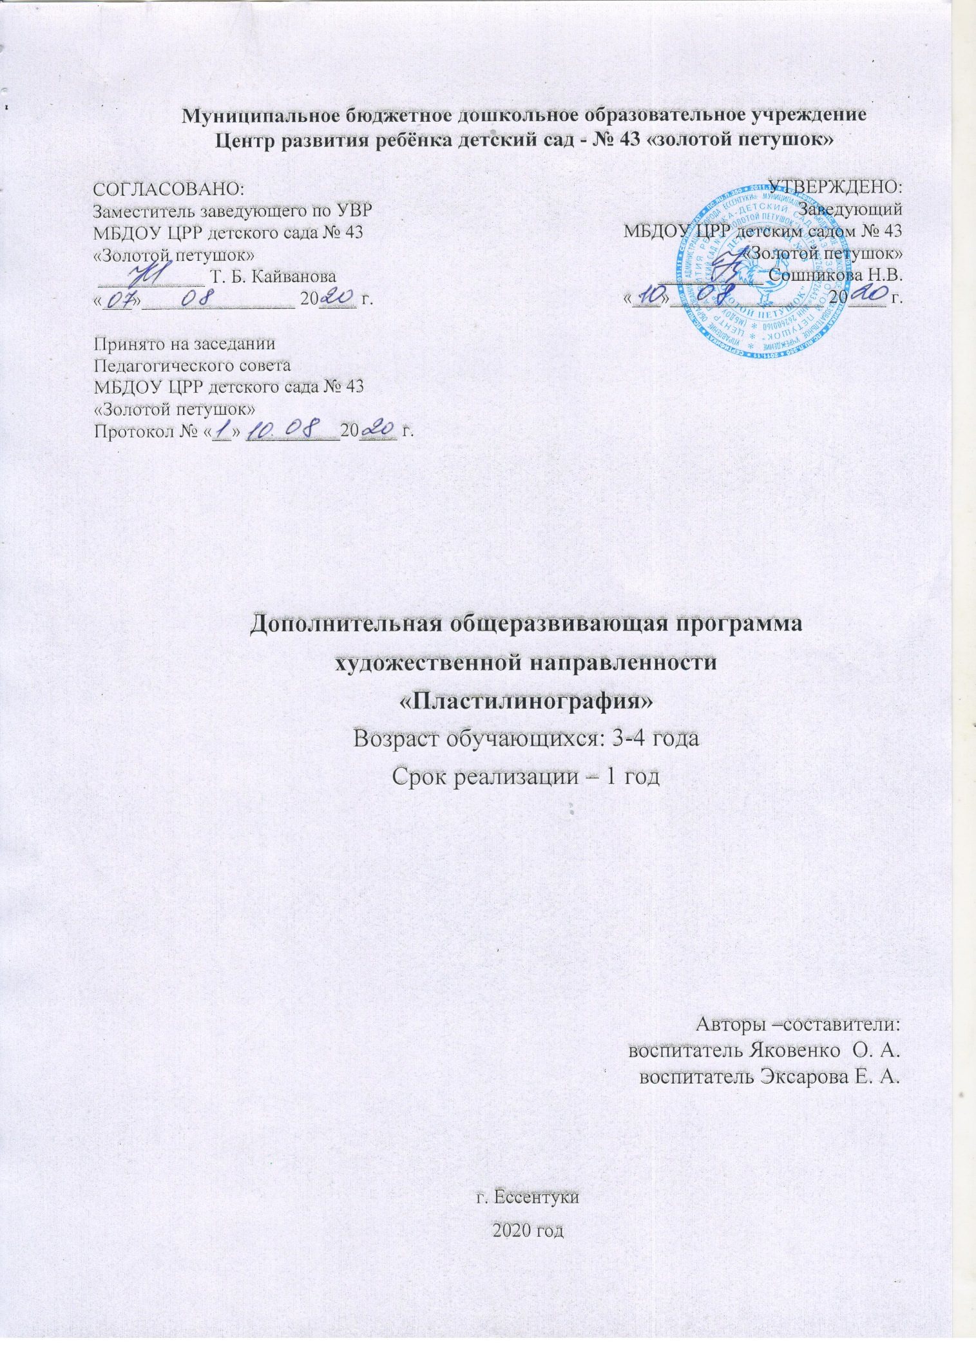

**Аннотация к программе художественной направленности**

**в технике пластилинографии**

**Цель программы**: развитие и укрепление мелкой моторики рук, творческих и художественных способностей у детей младшего дошкольного возраста в процессе лепки.

Программа рассчитана на работу с детьми младшего дошкольного возраста 3-4 лет в режиме кружковой деятельности.

В программе определены общие и специальные задачи воспитания и обучения, предусмотрено формирование необходимых представлений, умений, навыков в процессе обучения и их развитие в свободной деятельности.

В программе разработана тематика занятий, посредством которых у ребёнка развивается интерес к творческой деятельности, усваиваются основные приёмы работы в технике пластилинографии, развивается мелкая моторика рук, ребёнок проявляет аккуратность при работе с пластилином.

**Срок реализации программы: 1 год обучения .**

**Возраст воспитанников:** 3-4 года

**Режим работы**: 1 раз в неделю.

**Продолжительность занятия**: 15 минут.

**Количество часов реализации программы в год:** 32 часа в год.

**Содержание:**

|  |  |  |
| --- | --- | --- |
| **№ п/п** | **Наименование** | **Страница** |
| 1. | Пояснительная записка. | 3 |
| 1.1. | Принципы и подходы к формированию программы. | 5 |
| 1.2 | Цели и задачи программы. | 5 |
| 1.3 | Со Содержание программы кружка «Пластилинография» в младшей группе. | 5 |
| 1.4 | Возрастные особенности детей. | 6 |
| 1.5 | Ожидаемые результаты освоения Программы. | 7 |
| 2 | Содержание дополнительной общеразвивающей программы. | 9 |
| 2.1 | Учебно - тематический план кружковой работы. | 10 |
| 2.2 | Содержание программы кружка «Пластилинография» в младшей группе | 14 |
| 3 | Методическое обеспечение дополнительной общеразвивающей программы. | 22 |
| 3.1 | Условия реализации Программы. | 22 |
| 3.2 | Материально-техническое обеспечение программы | 22 |
|  | Методическое обеспечение программы | 22 |
|  | Приложения | 23 |
|  | Список используемой литературы | 24 |

**1. Пояснительная записка**

В настоящее время педагоги, специалисты в области раннего развития, настаивают на том, что развитие интеллектуальных и мыслительных процессов необходимо начинать с развития движения рук, а в частности с развития движений в пальцах кисти. Это связано с тем, что развитию кисти руки принадлежит важная роль в формировании головного мозга, его познавательных способностей, становлению речи. Значит, чтобы развивался ребенок и его мозг, необходимо тренировать руки. Именно это в дальнейшем даст ему возможность легко обучаться новому, будь то иностранный язык, письмо или математика. Развитие навыков мелкой моторики важно еще и потому, что вся дальнейшая жизнь ребенка потребует использования точных, координированных движений руки и пальцев, которые необходимы, чтобы одеваться, рисовать и писать, а также выполнять множество разнообразных бытовых и учебных действий.

Направленность программы «Пластилинография» по содержанию является художественной; по функциональному предназначению - художественно – прикладной; по форме организации - кружковой; по времени реализации - годичной.

Программа разработана на основе методических разработок авторов Г. Н. Давыдовой и Д. Н. Колдиной.

**Новизна программы** состоит в том, что ребенок приобретает новый сенсорный опыт – чувство пластики, формы и веса.

«Пластилинография» помогает подготовить руку ребенка к письму. Чем чаще ребенок моделирует из различных материалов (пластилин, тесто, глина), тем активнее у него развиваются общие и изобразительные задатки.

**Актуальность программы** состоит в том, что развитие мелкой моторики, ручной умелости на занятиях по изобразительной деятельности способствует развитию сенсомоторики – согласованности в работе глаза и руки, совершенствованию координации движений, гибкости, силе, точности в выполнении действий, коррекции мелкой моторики пальцев рук. Дети овладевают навыками и умениями работы с инструментами (в рисовании - карандаш и кисть, в аппликации - ножницы и кисть, в лепке - стека). На этих занятиях дети вырабатывают умения управлять инструментом.

Младший дошкольный возраст характеризуется возрастающей познавательной активностью, интересом к окружающему миру, стремлением к наблюдению, сравнению, способностью детей осознавать поставленные пред ними цели.

Пластилинография — это один из сравнительно недавнего появления нового жанра (вида) в изобразительной деятельности.

Понятие «пластилинография» имеет два смысловых корня: «графил» — создавать, рисовать, а первая половина слова «пластилин» подразумевает материал, при помощи которого осуществляется исполнение замысла.

Этот жанр представляет собой создание лепных картин с изображением более или менее выпуклых, полуобъемных объектов на горизонтальной поверхности, с применением нетрадиционных техник и материалов. Например, декорирование поверхности бисером, семенами растений, природным материалом. В некоторых случаях в технике пластилинографии производится модификация изделия, что приводит к созданию оригинальных произведений. Например, на плоской поверхности графически изображается пейзаж, а детали переднего плана изображаются пластилинографией.

Программа направлена на развитие личности, ее творческого потенциала, художественных способностей, нравственно - эстетического развития детей, стимулирует формы самовыражения личности, обеспечивает эмоциональное развитие ребенка.

**Педагогическая целесообразность программы «Пластилинография»** объясняется тем, что основной материал в ней, — пластилин, а основным инструментом является рука (вернее, обе руки), следовательно, уровень умения зависит от владения собственными руками. Данная техника хороша тем, что она доступна детям младшего дошкольного возраста, позволяет быстро достичь желаемого результата и вносит определенную новизну в творчество детей, делает его более увлекательным и интересным, что очень важно для работы с детьми.

Занятия представляют большую возможность для развития и обучения детей, способствуют развитию таких психических процессов, как: внимание, память, мышление, а также развитию творческих способностей. Пластилинография способствует развитию восприятия, пространственной ориентации, сенсомоторной координации детей, то есть тех школьно-значимых функций, которые необходимы для успешного обучения в школе. Дети учатся планировать свою работу и доводить её до конца.

При регулярных занятиях пластилинографией, у ребенка развивается умелость рук, укрепляется сила рук, движения обеих рук становятся более согласованными, а движения пальцев дифференцируются, ребенок подготавливает руку к освоению такого сложного навыка, как письмо. Этому всему способствует хорошая мышечная нагрузка пальчиков.

Одним из несомненных достоинств занятий по пластилинографии с детьми дошкольного возраста является интеграция предметных областей знаний. Деятельность пластилинографией позволяет интегрировать различные образовательные сферы. Темы занятий тесно переплетаются с жизнью детей, с той деятельностью, которую они осуществляют на других занятиях (по ознакомлению с окружающим миром и природой, развитию речи и т. д.).

**1.1. Принципы и подходы к формированию программы**

Программа разработана с учетом художественно-образовательных технологий, которые отражают:

1. Принцип доступности - обучение и воспитание ребенка в доступной, привлекательной и соответствующей его возрасту форме: игры, чтения литературы, рассматривание иллюстраций, продуктивной деятельности.
2. Принцип гуманистичности - индивидуально-ориентированный подход и всестороннее развитие личности ребенка.
3. Принцип деятельности - развитие мелкой моторики осуществляется через вид детской деятельности – лепку.

4. Принцип интеграции – сочетание основного вида деятельности с развитием речи, с игровой деятельностью, с развитием познавательных процессов.

5. Принцип системности - решение поставленных задач в системе кружковой работы.

**1.2.Цели и задачи программы**

**Цель:** развитие и укрепление мелкой моторики рук, творческих и художественных способностей у детей младшего дошкольного возраста в процессе лепки.

**Задачи:**

* развивать художественный вкус, чувство композиции; творческие способности;
* способствовать развитию мелкой моторики и координации движений рук;
* формировать и развивать навыки ручного труда;
* воспитывать усидчивость, аккуратность;
* воспитывать желание доводить начатое дело до конца; - воспитывать понимание красоты окружающего мира.
  1. **Срок реализации программы**

Программа составлена на учебный год для детей младшего дошкольного возраста (3 – 4 года) с октября по май.

Занятия по 15 минут – 1 раз в неделю.

Форма проведения занятия – групповое

**Уровень освоения программы - стартовый**

* 1. **Возрастные особенности детей младшего возраста (от 3 до 4 лет)**

В возрасте 3-4 лет ребенок постепенно выходит за пределы семейного круга. Его общение становится внеситуативным. Взрослый становится для ребенка не только членом семьи, но и носителем определенной общественной функции. Желание ребенка выполнять такую же функцию приводит к противоречию с его реальными возможностями. Это противоречие разрешается через развитие игры, которая становится ведущим видом деятельности в дошкольном возрасте.

Главной особенностью игры является ее условность: выполнение одних действий с одними предметами предполагает их отнесенность к другим действиям с другими предметами. Основным содержанием игры младших дошкольников являются действия с игрушками и предметами-заместителями. Продолжительность игры небольшая. Младшие дошкольники ограничиваются игрой с одной-двумя ролями и простыми, неразвернутыми сюжетами. Игры с правилами в этом возрасте только начинают формироваться.

Изобразительная деятельность ребенка зависит от его представлений о предмете. В этом возрасте они только начинают формироваться. Графические образы бедны. У одних детей в изображениях отсутствуют детали, у других рисунки могут быть более детализированы. Дети уже могут использовать цвет.

Большое значение для развития мелкой моторики имеет лепка. Младшие дошкольники способны под руководством взрослого вылепить простые предметы.

Известно, что аппликация оказывает положительное влияние на развитие восприятия. В этом возрасте детям доступны простейшие виды аппликации.

Конструктивная деятельность в младшем дошкольном возрасте ограничена возведением несложных построек по образцу и по замыслу.

В младшем дошкольном возрасте развивается перцептивная деятельность. Дети от использования предэталонов — индивидуальных единиц восприятия, переходят к сенсорным эталонам — культурно-выработанным средствам восприятия. К концу младшего дошкольного возраста дети могут воспринимать до 5 и более форм предметов и до 7 и более цветов, способны дифференцировать предметы по величине, ориентироваться в пространстве группы детского сада, а при определенной организации образовательного процесса — и в помещении всего дошкольного учреждения.

Развиваются память и внимание. По просьбе взрослого дети могут запомнить 3-4 слова и 5-6 названий предметов. К концу младшего дошкольного возраста они способны запомнить значительные отрывки из любимых произведений.

Продолжает развиваться наглядно-действенное мышление. При этом преобразования ситуаций в ряде случаев осуществляются на основе целенаправленных проб с учетом желаемого результата. Дошкольники способны установить некоторые скрытые связи и отношения между предметами.

В младшем дошкольном возрасте начинает развиваться воображение, которое особенно наглядно проявляется в игре, когда одни объекты выступают в качестве заместителей других.

Взаимоотношения детей обусловлены нормами и правилами. В результате целенаправленного воздействия они могут усвоить относительно большое количество норм, которые выступают основанием для оценки собственных действий и действий других детей.

Взаимоотношения детей ярко проявляются в игровой деятельности. Они скорее играют рядом, чем активно вступают во взаимодействие.

Однако уже в этом возрасте могут наблюдаться устойчивые избирательные взаимоотношения. Конфликты между детьми возникают преимущественно по поводу игрушек. Положение ребенка в группе сверстников во многом определяется мнением воспитателя.

В младшем дошкольном возрасте можно наблюдать соподчинение мотивов поведения в относительно простых ситуациях. Сознательное управление поведением только начинает складываться; во многом поведение ребенка еще ситуативно. Вместе с тем можно наблюдать и случаи ограничения собственных побуждений самим ребенком, сопровождаемые словесными указаниями. Начинает развиваться самооценка, при этом дети в значительной мере ориентируются на оценку воспитателя. Продолжает развиваться также их половая идентификация, что проявляется в характере выбираемых игрушек и сюжетов.

**Методы и средства**

* Наглядные (наблюдение, показ, образец).
* Словесные (беседы, объяснение последовательности выполнения работы. вопросы, художественное слово, пояснение, словесное поощрение).
* Практические (показ способов изображения и способов действия).
* Пальчиковые игры.
* Педагогическая оценка.

**1.5. Ожидаемые результаты освоения программы**

Пластилинография способствует освоению образовательной программы. К концу года дети реализуют познавательную активность. Весь подбираемый материал для занятий с детьми, имеет практическую направленность, максимально опирается на имеющийся у них жизненный опыт, помогает выделить сущность признаков изучаемых объектов и явлений, активизирует образы и представления, хранящиеся в долговременной памяти. Они позволяют уточнить уже усвоенные им знания, расширить их, применять первые варианты обобщения.

В интересной игровой форме обогащают свой словарь. В процессе обыгрывания сюжета и выполнения практических действий с пластилином ведётся непрерывный разговор с детьми. Такая игровая организация деятельности детей стимулирует их речевую активность, вызывает речевое подражание, формирование и активизации словаря, пониманию ребенком речи окружающих.

Знакомятся с художественными произведениями, стихами, потешками, пальчиковыми играми.

У детей появляются первые элементарные математические представления о счете, размере, величине.

Развивают сенсорные эталоны. Сенсорное развитие занимает одно из центральных мест в работе с детьми по пластилинографии. У детей воспитывается тактильные и термические чувства пальцев. Необходимость тактильного и термического чувства кончиками и подушечками пальцев обусловлена практикой жизни, должна стать необходимой фазой обучения, накопления социокультурного опыта ребенка. Дети дошкольного возраста наилучшим образом знакомятся с материалами через тактильные ощущения. На занятиях кружка происходит реализация впечатлений, знаний, эмоционального состояния детей в изобразительном творчестве.

Но главное значение занятий по пластилинографии состоит в том, что в конце обучения, у ребенка развивается умелость рук, укрепляется сила рук, движения обеих рук становятся более согласованными, а движения пальцев дифференцируются. Этому способствует хорошая мышечная нагрузка на пальчики. У детей развивается пинцетное хватание, т. е. захват мелкого предмета двумя пальцами или щепотью они также умеют самостоятельно осуществлять движения во всех его качествах: силе, длительности, направленности и др.

**Ожидаемые образовательные результаты:**

* Дети испытывают интерес к лепке из пластилина.
* Знают свойства пластилина.
* Используют разнообразные приемы лепки (скатывание, раскатывание, сплющивание, соединение, вдавливание пальцем углубления, прищипывание краев формы кончиками пальцев).
* Передают в лепке различие предметов по величине и создают картины на картоне из пластилина.
* Умеют доводить изделие до нужного образа с помощью дополнительного материала.
* Сочетают в лепке пластилин и природный материал.
* Умеют наносить пластилин тонким слоем на ограниченную контуром поверхность.
* Умеют аккуратно пользоваться пластилином: не пачкать стол, одежду, лепить на дощечке.

**2. Содержание дополнительной общеразвивающей программы.**

Содержание работы направлено на использование нетрадиционной техники работы с пластилином, для создания лепной картины с изображением выпуклых, полуобъёмных объектов на горизонтальной поверхности и использовании в лепке природного и бросового материала. Занятия в кружке ведутся на основе разработок Г. Н. Давыдовой И.Н. Колдиной. Конспекты занятий составлены с учетом возрастных физиологических, психологических, познавательных особенностей детей дошкольного возраста. Использование художественного слова, игровых методов и приемов заметно оживляет занятия, вызывает интерес дошкольников, позволяет достичь успехов в формировании у детей изобразительных умений и навыков, развитии их творческих способностей.

Занятия проводятся в форме игры. Игровые приемы обеспечивают динамичность процесса обучения, максимально удовлетворяют потребности ребенка в самостоятельности – речевой и поведенческой (движения, действия и т.п.). Использование игр в обучении детей пластилинографией помогает активизировать деятельность детей, развивать познавательную активность, наблюдательность, внимание, память, мышление, поддерживает интерес к изучаемому материалу, развивает творческое воображение, образное мышление.

Предметный материал занятий представляет собой последовательность тщательно подобранных, постепенно усложняющихся изделий, которые близки и понятны ребенку – это предметы, с которыми он сталкивается ежедневно и хорошо знает: игрушки, сладости, овощи, фрукты, грибы, насекомые, птицы, древние и сказочные животные, обитатели подводного царства.

Занятия по лепке строятся в соответствии со следующим примерным планом.

1. **Создание игровой ситуации** для привлечения внимания и развития эмоциональной отзывчивости детей (использование загадок, песенок, потешек; сказочных персонажей, нуждающихся в помощи; игр-драматизаций; упражнений на развитие памяти, внимания и мышления; подвижных игр).
2. **Лепка поделки:** знакомство с изображаемым предметом, последовательностью действий и приемами лепки (иногда желательно дать ребенку возможность самому подумать, как лучше выполнить поделку). Необязательно заранее изготовить образец изделия; можно рассмотреть и ощупать предмет или создать изображение по памяти.
3. **Доработка поделки** с помощью дополнительного материала (необходимо при этом обращать внимание детей на выразительные средства: правильно подобранные цвета и интересные детали).
4. **Рассматривание готовых работ** (им дается только положительная оценка). Дети должны радоваться полученному результату и учиться оценивать свои поделки.

**2.1. Учебно–тематический план кружковой работы**

|  |  |  |  |
| --- | --- | --- | --- |
| **Продолжительность** | **Периодичность в неделю** | **Кол-во часов в неделю** | **Кол-во часов в год** |
| 15 мин | 1 раз | 1 *академический час* | 32 часа |

|  |  |  |
| --- | --- | --- |
| **№ п/п** | **Тема занятия** | **Количество**  **занятий** |
| **1** | Осень | 2 |
| **2** | Фрукты | 2 |
| **3** | Овощи | 1 |
| **4** | Ягоды | 1 |
| **5** | Игрушки | 2 |
| **6** | Зима | 3 |
| **7** | Одежда | 2 |
| **8** | Мебель | 1 |
| **9** | Продукты питания | 1 |
| **10** | В лесу | 1 |
| **11** | В гостях у сказки | 2 |
| **12** | Транспорт | 1 |
| **13** | Украшения | 1 |
| **14** | Мой дом | 1 |
| **15** | Домашние животные | 4 |
| **16** | Явления природы | 3 |
| **17** | Посуда | 1 |
| **18** | Насекомые | 3 |
| **20** | Всего за год обучения | 32 |

**Тема «Осень»**

1. «Грибная поляна»

Материалы: скорлупа от фисташек, пластилин коричневого цвета, дощечки для лепки, картонки-подставки зелёного цвета.

2. «Листья на деревьях».

Материалы: листы картона с нанесенным по контуру дерева (без кроны), пластилин красного, зелёного, жёлтого, оранжевого цветов; дощечки для лепки.

**Тема «Фрукты»**

1. «Созрели яблочки в саду».

Материалы: плотный картон с силуэтом дерева, размер ½ А4; пластилин красного или желтого цвета; яблоки для рассматривания, салфетка для рук.

1. «Мы делили апельсин».

Материалы: плотный картон с силуэтом вазы, размер ½ А4; пластилин желтого и оранжевого цветов; стержень отработанной шариковой ручки; салфетка для рук; доска для лепки; коробка – посылка с фруктами.

**Тема «Овощи».**

1. «Картошка в мешке».

Материалы: вырезанные из картона шаблоны мешков, пластилин коричневого цвета, дощечки для лепки.

**Тема «Ягоды»**

1. «Миска с вишенками».

Материалы: пластилин красного и синего цветов, коротенькие веточки, дощечки для лепки.

**Тема «Игрушки»**

1. Воздушные шары».

Материалы: картон с нарисованными контурами разноцветных ниточек для шариков, размер ½ А4; пластилин красного, синего, зеленого цветов; воздушный шар для организации игровой ситуации, салфетка для рук, лоска для лепки.

2. «Мячик». Материалы: горох или кружочки, нарезанные из восковых мелков, дощечки для лепки, пластилин; картонки-подставки.

**Тема «Зима»**

1. «Снеговик».

Материалы: картинка, на которой изображен зимний пейзаж; пластилин белого, оранжевого, черного цветов; спички маленькие крышечки от пузырьков, дощечки для лепки; картонки-подставки.

1. «Ёлочный шарик».

Материалы: изображение новогодней елки, украшенной новогодними игрушками; капсулы от киндер-сюрпризов с продетой насквозь ниткой с петелькой, пластилин.

1. «Ёлка».

Материалы: новогодняя елка, украшенная елочными игрушками; ёлочки, вырезанные из зеленого картона, пластилин разных цветов, дощечки для лепки.

**Тема «Одежда»**

1.«Варежки». Материалы: несколько пар варежек, сумка, 3-4 большие игрушки или куклы; вырезанные из картона варежки, пластилин, материал для украшения варежек: горох, рис, фасоль, пуговицы и др.

2. «Клубочки для котенка».

Материалы: плотный картон с силуэтом котенка, размер ½ А4; пластилин ярких цветов; салфетка для рук, доска для лепки; картина «Кошка с котятами».

**Тема «Мебель»**

1. «Стол».

Материалы: иллюстрированное издание сказки Л. Толстого «Три медведя»; пластилин, вырезанные из картона квадратные крышки для столов, дощечки для лепки, картонки-подставки.

**Тема «Продукты питания»**

1. «Печенье».

Материалы: кукла, большая тарелка, пластилин, дощечки для лепки.

**Тема «В лесу».**

1. «Длинная змея».

Материалы: картинка с изображением змеи, пластилин, пуговицы, дощечки для лепки, картонки-подставки.

**Тема: «В гостях у сказки».**

1. «Мышка-норушка и золотое яичко».

Материалы: плотный картон светлого цвета; размер ½ А4; пластилин желтого, белого и серого цветов; стека, доска для лепки; салфетка для рук; 2 горошины черного перца, 2 веревочки (ленточки) для игры, шапочка кота.

1. «Колодец».

Материалы: игрушечная лягушка, иллюстрированное издание сказки В. Сутеева «Разные колеса»; пластилин, дощечки для лепки, картонки, подставки.

**Тема «Транспорт»**

1. «Самолёт летит».

Материалы: плотный картон синего (голубого) цвета с силуэтами облаков, солнца; размер ½ А4; пластилин желтого и серого цветов; стека, доска для лепки; самолет-игрушка.

**Тема «Украшения»**

1. «Бусы для Люси Материалы: плотный картон с контуром нитки для бус; размер ½ А4; пластилин желтого и красного цветов; стека, доска для лепки; разные бусы для образца.

**Тема «Мой дом»**

1. «Домик для зайчика и петуха».

Материалы: герои сказки «Заюшкина избушка», два игрушечных домика; маленькие баночки из-под творожка «Растишка», пластилин, картонки, подставки зеленого цвета, дощечки для лепки.

**Тема «Домашние животные»**

1. «Черепаха».

Материалы: плотный картон желтого цвета, размер ½ А4; пластилин коричневого и зеленого цветов, салфетка для рук, доска для лепки, стека, черепаха (игрушка), палочка или карандаш.

1. «Вышла курочка гулять, а за ней цыплятки».

Материалы: плотный картон зеленого цвета с силуэтом курицы, размер ½ А4; пластилин желтого и красного цветов, салфетка для рук, доска для лепки, стека, иллюстрация с изображением курицы с цыплятами.

1. «Уточка с утятами».

Материалы: плотный картон синего (голубого) цвета с силуэтом плавающей утки, размер ½ А4; пластилин желтого и красного цветов, салфетка для рук, доска для лепки, стека, утенок-игрушка.

1. «Цыпленок».

Материалы: игрушка курицы, капсула от киндер-сюрприза, пластилин желтого и коричневого цветов, дощечки для лепки, картонки-подставки.

**Тема «Явления природы».**

1. «Звездное небо».

Материалы: плотный картон голубого (темно-синего или фиолетового) цвета, размер ½ А4; пластилин желтого и белого цветов, салфетка для рук, доска для лепки, стека.

1. «Солнышко проснулось, деткам улыбнулось».

Материалы: плотный картон голубого (синего) цвета с силуэтами пчелы, птички, зайца, петуха, размер ½ А4; пластилин желтого, красного и оранжевого цветов, салфетка для рук, доска для лепки, персонажи к сказке «утренние лучи» К. Ушинского для фланелеграфа.

1. «Радуга-дуга».

Материалы: плотный картон голубого цвета с изображение солнышка, облака с дождем, размер ½ А4; пластилин желтого, красного, оранжевого, зеленого, голубого, синего, фиолетового цветов, салфетка для рук, доска для лепки, стека, иллюстрация с изображением радуги.

**Тема «Посуда»**

1. «Миски трех медведей».

Материалы: три игрушечных медведя (маленький, средний и большой); пластилин, дощечки для лепки; столики, сделанные на предыдущем занятии.

**Тема «Насекомые»**

1. «Улитка, улитка, выпусти рога».

Материалы: плотный картон с силуэтом листочка; размер ½ А4; пластилин черного и коричневого цветов; стека, доска для лепки; салфетка для рук; улитка-игрушка.

1. «Гусеница».

Материалы: картинки с изображением насекомых; пластилин; вырезанные из картона листья деревьев, дощечки для лепки.

1. «Красивая бабочка».

Материалы: пять бабочек разных цветов, пять цветочков тех же цветов; листы картона, на которых нарисован контур бабочки, пластилин, горох, фасоль, просо, рис пуговицы и др.

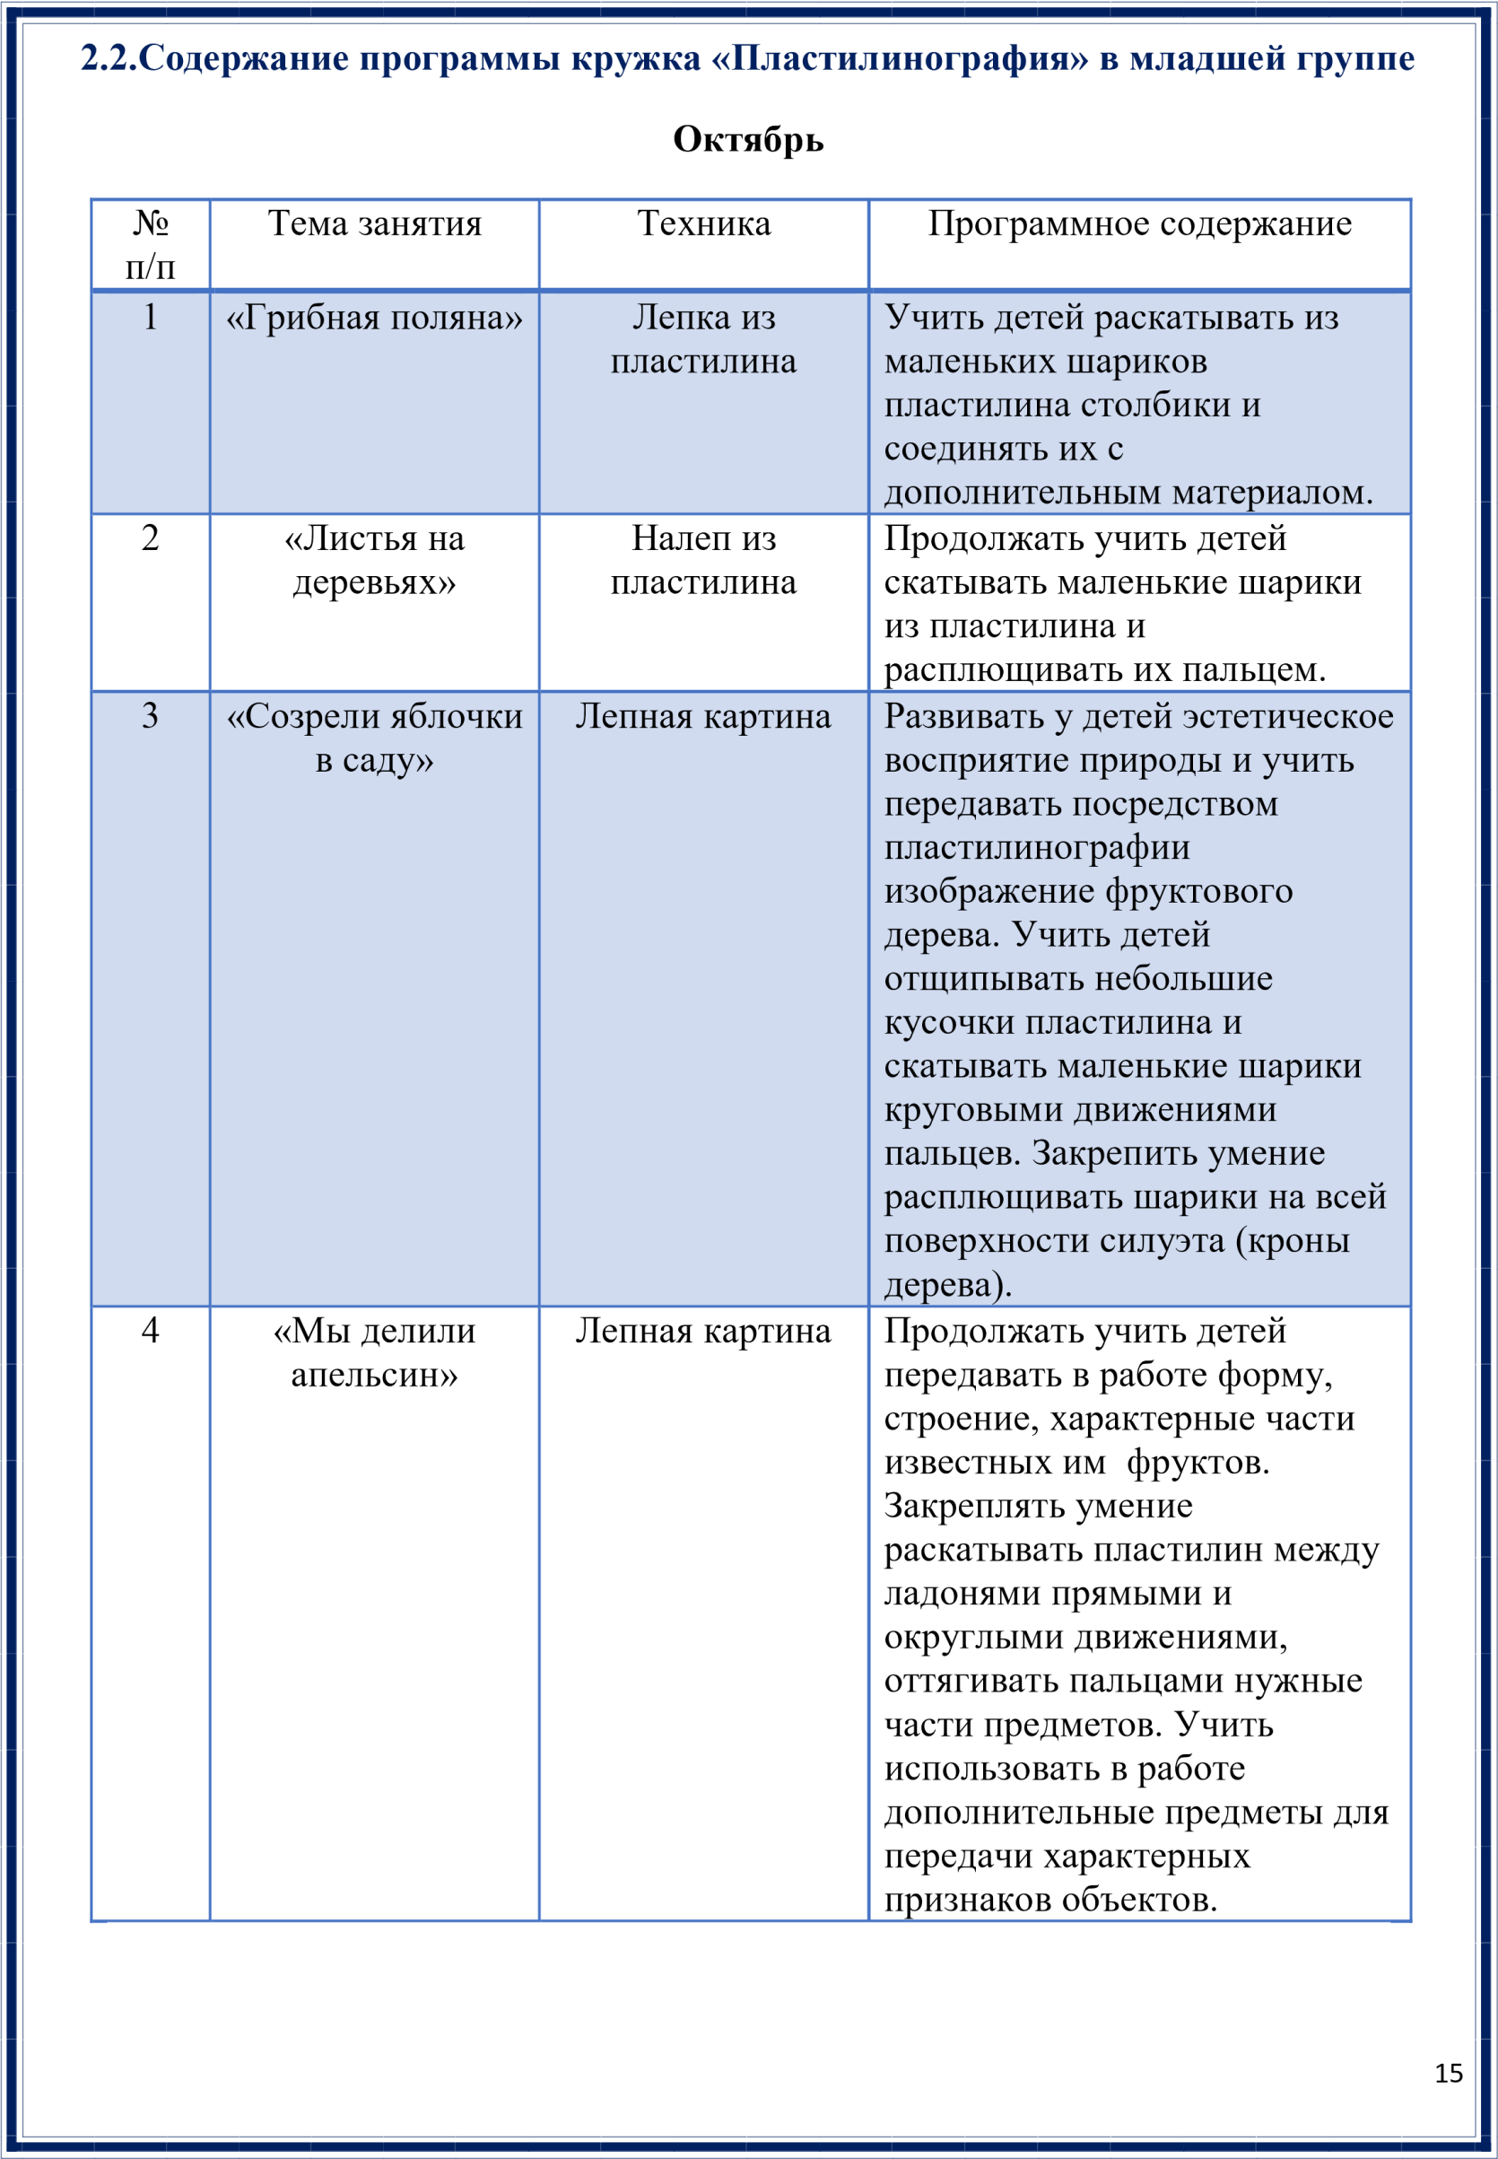

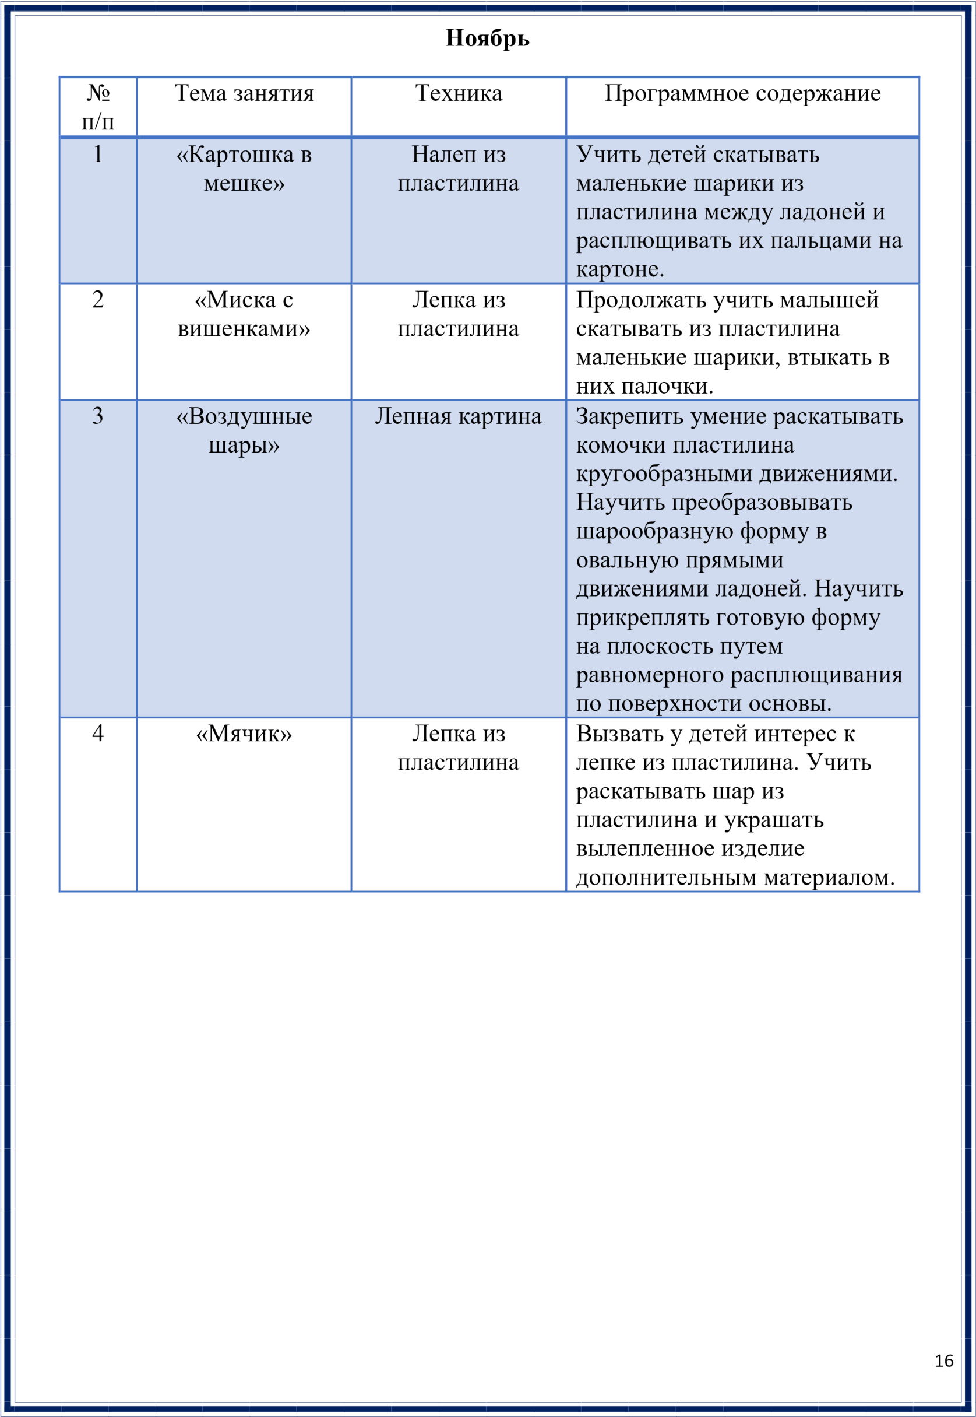

|  |  |  |  |  |
| --- | --- | --- | --- | --- |
| **Декабрь** | | | | |
|  | №  п/п | Тема занятия | Техника | Программное содержание |
| 1 | «Снеговик» | Лепка из пластилина | Учить детей лепить предметы, состоящие из двух шариков. |
| 2 | «Ёлочный шарик» | Налеп из пластилина | Продолжать учить украшать объемные изделия маленькими пластилиновыми шариками. |
| 3 | «Ёлка» | Налеп из пластилина | Продолжать учить детей скатывать из пластилина маленькие шарики и прикреплять их на картон. |
| 4 | «Варежки» | Нанесение пластилина на поверхность | Продолжать учить детей наносить пластилин на поверхность. Учить самостоятельно украшать изделие. Развивать внимание. |

|  |  |  |  |  |
| --- | --- | --- | --- | --- |
|  | |  | **Январь** |  |
|  | №  п/п | Тема занятия | Техника | Программное содержание |
| 1 | «Клубочки для котенка» | Лепная картина | Продолжать развивать интерес к новым способам лепки. Упражнять в раскатывании пластилина между ладонями прямыми движениями, раскатывать пальцами обоих рук на поверхности стола для придания предмету необходимой длины. Учить детей приему сворачивания длинной колбаски по спирали. Развивать мелкую моторику рук. |
| 2 | «Стол» | Лепка из пластилина | Продолжать учить детей раскатывать валики из пластилина. Формировать умение лепить разные по размеру предметы. |
| 3 | «Печенье» | Лепка из пластилина | Продолжать учить детей лепить из пластилина шарик, сплющивать его между ладоней и пальцем делать углубление в нем. |
| 4 | «Длинная змея» | Лепка из пластилина | Учить детей выкладывать мозаику из пуговиц. Развивать мелкую моторику. Учить раскатывать длинную колбаску из шарика пластилина. |

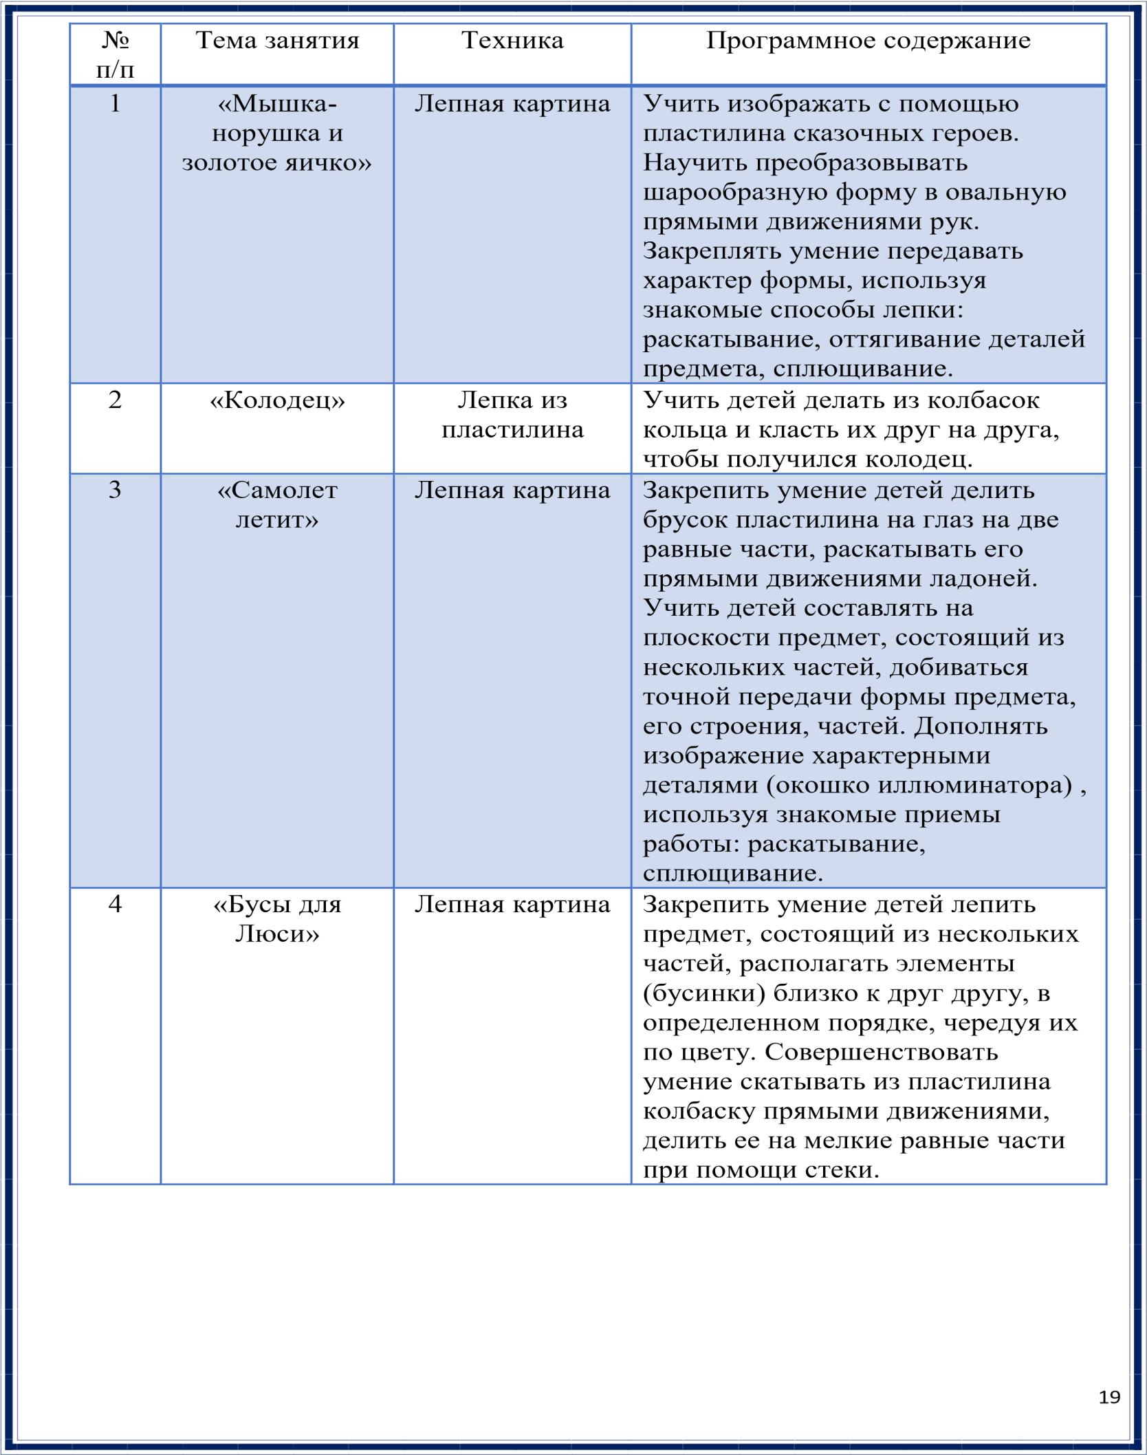

**Февраль**

|  |  |  |  |  |  |  |
| --- | --- | --- | --- | --- | --- | --- |
|  |  | |  | **Март** | | |
|  | №  п/п | Тема занятия |  | Техника | Программное содержание |
| 1 | «Домик д зайчика петуха» | ля  и | Лепка из пластилина | Закреплять умение детей доводить изделие до нужного образа с помощью пластилина. |
| 2 | «Черепах | а» | Лепная картина | Закрепить умения и навыки работы с пластилином: раскатывание частей предмета круговыми и прямыми движениями, соединение отдельных частей в единое целое, сплющивание, нанесение рельефного рисунка с помощью стеки. Учить изображать предмет, передавая сходство с реальным предметом. |
| 3 | «Вышла  Курочка, а за ней цыплятки» | гулять, | Лепная картина | Учить детей составлять изображение целого объекта из частей, одинаковых по форме, но разных по величине. Закрепить приемы раскатывания пластилина между ладонями круговыми и прямыми движениями. Закрепить умение детей равномерно расплющивать готовые формы на основе для получения плоского изображения, изменяя положение частей тела (цыпленок гуляет, цыпленок клюет). Учить составлять композицию из нескольких предметов, свободно располагая их на листе. |
| 4 | «Уточка утятами | с | Лепная картина | Закрепить умение преобразовывать шарообразную форму в овальную. Продолжать осваивать некоторые операции: выгибать готовую форму в дугу, оттягивать части и придавать им нужную форму (хвост утенка). |

|  |  |  |  |  |  |
| --- | --- | --- | --- | --- | --- |
|  | |  | |  | |
|  | |  | | **Апрель** | |
| №  п/п | Тема занятия | | Техника | | Программное содержание |
| 1 | «Цыпленок» | | Лепка из пластилина | | Закреплять умение лепить предметы, состоящие из нескольких деталей. |
| 2 | «Звездное небо» | | Лепная картина | | Учить детей передавать образ звездного неба посредством пластилинографии. Закрепить новые работы с пластилином:  раскатывание комочка прямым движением, сгибание в дугу, сплющивание к концу предмета. Научить детей делить готовую форму на мелкие части с помощью стеки и скатывать из них шарики кругообразным движением на плоскости, стимулируя активную работу пальцев. |
| 3 | «Солнышко проснулось, деткам улыбнулось» | | Лепная картина | | Учить передавать образ солнышка, совершенствуя умение детей скатывать кусочек пластилина между ладонями, придавая ему шарообразную форму. Учить приему сплющивания шарика на горизонтальной поверхности для получения плоского изображения исходной формы. Упражнять в раскатывании комочков пластилина между ладонями прямыми движениями обоих рук. |
| 4 | «Радуга-дуга» | | Лепная картина | | Упражнять детей в раскатывании колбасок разного цвета примерно одной толщины, разной длины прямыми движениями обоих рук. Учить детей изображать дугообразную форму радуги и порядок цветов в ней. Продолжать учить использовать стеку для отрезания лишних концов при укладывании радужных полос. |

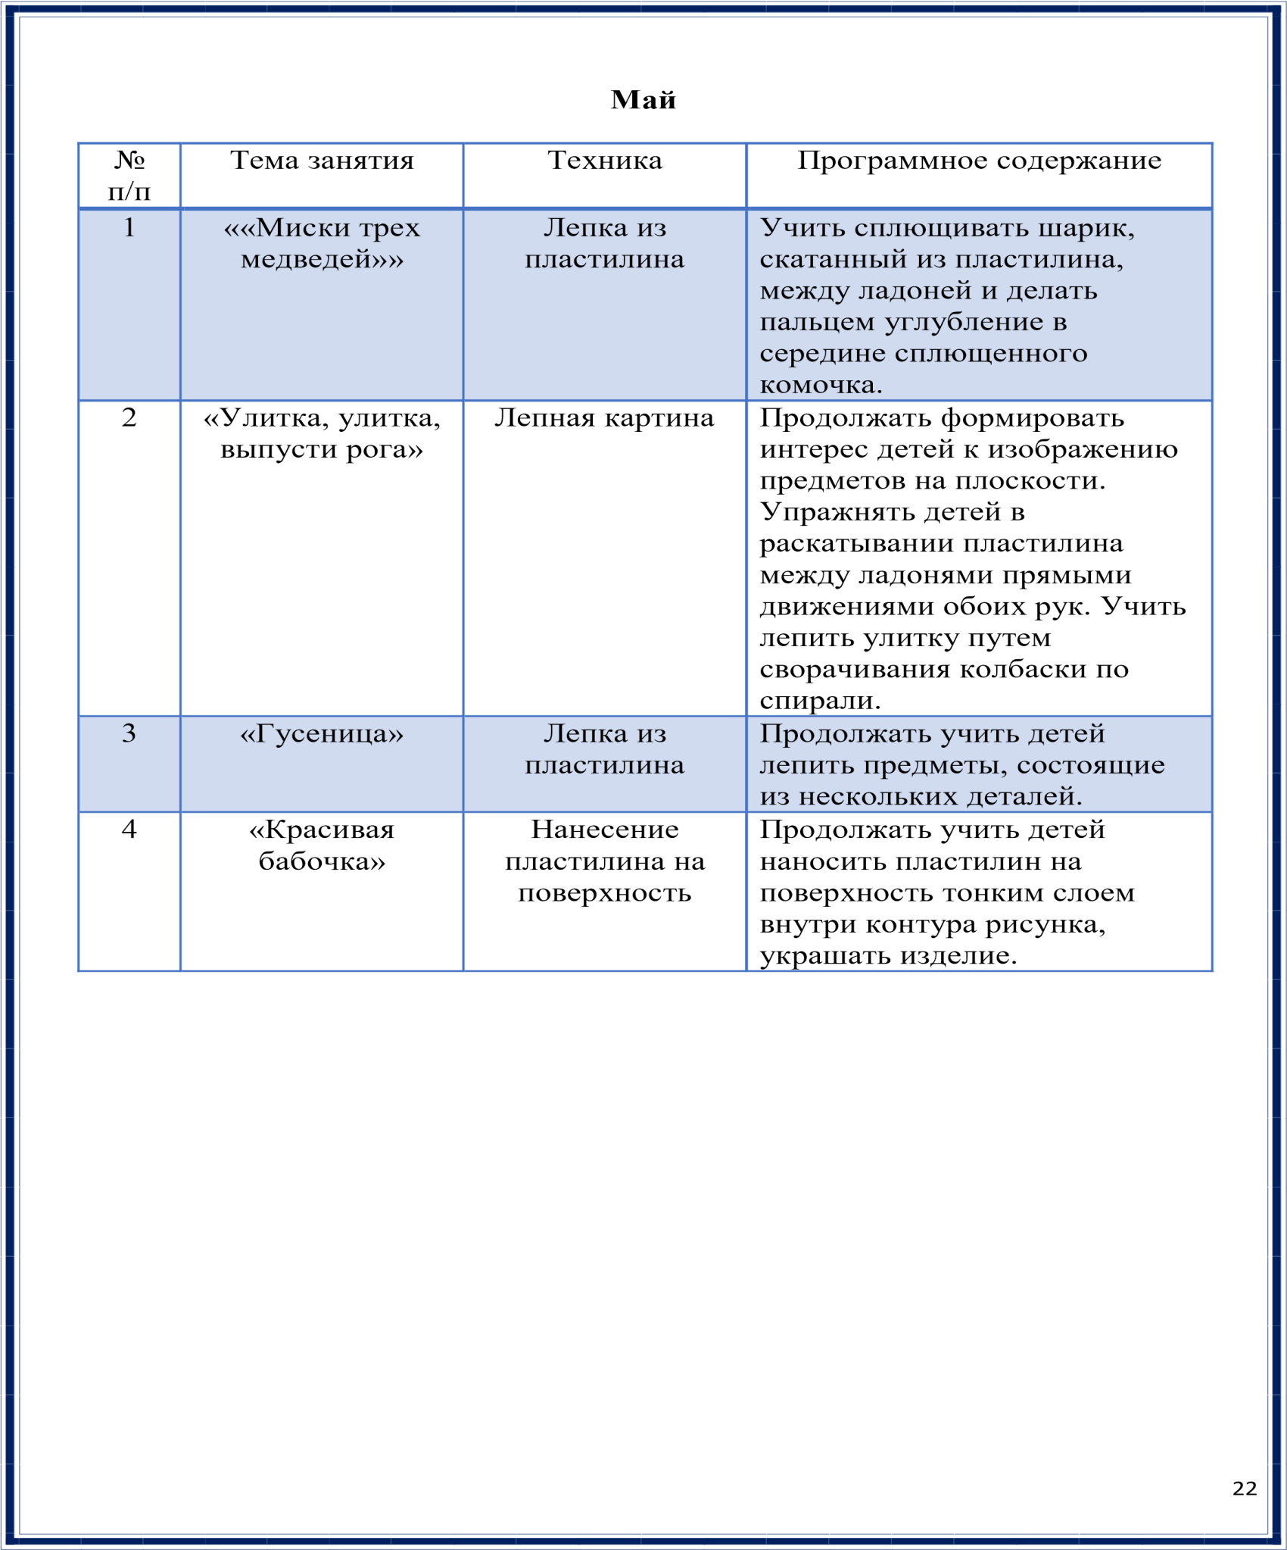

**3.Методическое обеспечение дополнительной общеразвивающей программы.**

**3.1. Условия реализации программы**

Создание специальной обстановки для успешной социализации ребенка:

* учет уровня развития и воспитанности ребенка, организация воспитательного пространства в соответствии с этим уровнем;
* динамичность работы;
* учет возрастных и психолого-физиологических особенностей ребенка;

Реализация Программы в соответствии с ФГОС ДО осуществляется в ходе кружковой работы, в совместной (партнёрской) деятельности педагога с детьми, в самостоятельной деятельности детей и предполагает последовательное, систематическое и разностороннее взаимодействие воспитанников.

**3.2. Материально-техническое обеспечение программы**

Материально-технические условия реализации Программы соответствуют требованиям:

* определяемым в соответствии с санитарно-эпидемиологическими правилами и нормативами;
* определяемым в соответствии с правилами пожарной безопасности;
* к средствам обучения и воспитания в соответствии с возрастом и индивидуальными особенностями развития детей;
* оснащённости помещений развивающей предметно-пространственной средой;
* к материально-техническому обеспечению программы: оборудование, оснащение.

**3.3. Методическое обеспечение программы**

Занятия кружка «Пластилинография» проводятся во внеурочное время под руководством педагога, включающие в себя организационную, теоретическую и практическую части. Организационная часть должна обеспечить наличие всех необходимых для работы материалов и иллюстраций. Теоретическая часть занятий при работе должна быть максимально компактной и включать в себя необходимую информацию. В практической части очень важно выделить индивидуальность каждого ребенка, где задания должны быть адаптированы к возрасту детей и построены с учетом интересов, возможностей и предпочтений данной возрастной группы.

Большое место на занятиях отводится инструктажу (первичный и повторный на рабочем месте). Первичный инструктаж проводится в начале обучения по программе, а повторный каждое полугодие. На любом занятии с детьми педагог при объяснении и показе технологии выполнения любой практической работы использует инструктажи (вводный, текущий и заключительный).

**ИНСТРУКЦИЯ № 1**

**Техника безопасности работы с пластилином и**

**особенности используемого материала.**

Пластилин- мягкий, податливый материал, позволяющий выполнять над собой различные операции, способный принимать заданную ему форму. Но при этом имеет ряд отрицательных моментов:

* несвежий пластилин становится твердым, его трудно размять, подготовить к работе.
* в своем составе пластилин имеет жировые компоненты и при наложении на бумажную основу со временем образует жирные пятна.

Всех этих неприятностей можно избежать, если следовать следующим рекомендациям:

* Твёрдый пластилин разогреть перед занятием в горячей воде (но не заливать кипятком).
* Для работы использовать плотный картон.
* Основу покрывать скотчем. Это поможет избежать появления жирных пятен, работать на скользкой поверхности легче и при помощи стеки проще снять лишний пластилин.
* На рабочем столе ребёнка должна обязательно присутствовать доска или клеёнка, салфетка для рук.
* После выполненной работы первоначально вытереть руки сухой салфеткой, а затем вымыть их водой с мылом.
* В процессе занятия требуется выполнять минутные разминки и физкультурные минутки.

Первые успехи в работе вызовут у детей желание создавать тематические картинки сначала под руководством взрослого, а затем в собственном творчестве, что будет способствовать развитию воображения и фантазии.

**ИНСТРУКЦИЯ № 2**

**Поведение во время занятий**

1. Сидеть на стуле спокойно, не раскачиваться.
2. Не снимать обувь, не засовывать ноги за ножки стола и стула.
3. Пособиями материалами только по назначению.
4. Соблюдать культуру поведения: не толкаться.

**ИНСТРУКЦИЯ № 3**

**Поведение во время работы с пластилином**

1. Выполнять работу за столом.
2. Подготовить свое рабочее место: аккуратно и удобно расположить материалы.
3. В процессе работы постоянно поддерживать порядок на своем рабочем месте.
4. Внимательно выслушивать задания воспитателя.
5. Использовать пластилин по назначению:
6. Необходимо быть аккуратным, работая с пластилином: - не вытирать руки, лицо во время работы с пластилином; - не пачкать стол, за которым работаешь.
7. НЕЛЬЗЯ:

-брать грязные руки в рот;

- тереть грязными руками глаза.

8. По окончании работы привести в порядок рабочее место.

9. Тщательно вымыть руки теплой водой с мылом.

**4. Список используемой литературы**

1. Давыдова Г. Н. «Пластилинография для малышей»
2. Лыкова И.А. «Программа художественного воспитания, обучения»
3. «Ребенок в мире культуры» под общей редакцией Р.М. Чумичевой
4. Шпикалова Т.Я. «Народное искусство на уроках декоративного рисования» 1979
5. Курочкина Н.А., Халезова Н.В., Пантюхина Г.В. «Лепка в детском саду» «Просвещение» 1986
6. Ткаченко Т.Б., Стародуб К.И. Лепим из пластилина. — Ростов-на-Дону: Издательство «Феникс», 2003
7. «Наши руки не для скуки» Москва «Росмен» 1999
8. Учебное пособие для детей, педагогов и родителей «Рисование», У-Фактория г. Екатеренбург, 1998
9. Докучаева Н. «Сказки из даров природы. СПб «Диамант», «Валери» СПб. 2018.
10. Комарова Т.С. «Изобразительная деятельность в детском саду», Мозаика-Синтез, 2014
11. Компанцева Л.В. «Поэтический образ природы в детском рисунке», «Просвещение», 1985
12. Халезова н.Б. «Народная пластика и декоративная лепка в детском саду, «Просвещение», 1984
13. Казакова Р.Г., Сайганова Т.И, Седова Е.М. «Рисование с детьми дошкольного возраста. Нетрадиционные техники, сценарии занятий, планирование, Москва, 2004